**Лабораторна робота 4**

**Дослідження геометричних похибок визначення координат точок**

**Математична модель геометричних похибок відеозображень   
у приладовій системі**

При формуванні відеозображень в приладовій системі виникають геометричні похибки, що впливають на точність вимірювання координат точок ОВ. Ці похибки обумовлені дисторсією оптичної системи ПФВЗ та неперпендикулярністю лицьової поверхні виробу і оптичної осі ПФВЗ.

Математичною моделлю першої складової частини геометричних похибок згідно [161] є відображення точки з координатами  в площині поверхні виробу  в точку з координатами  в площині відеозображення з геометричними похибками :

, ,

де  – деякі монотонні функції.

Найчастіше в якості  використовують поліноміальні функції, що апроксимують дану складову геометричних похибок [148, 161]:

, , (2.41)

де  – степінь апроксимуючого поліному.

Ідентифікація коефіцієнтів  математичної моделі (2.41) виконується за методом найменших квадратів шляхом мінімізації середньоквадратичної похибки, що характеризує зміщення опорних точок на відеозображенні тестового ОВ.

Коефіцієнти математичної моделі (2.41) можуть бути визначені за формулами [161]:

, , (2.42)

де  – вектори коефіцієнтів , розташованих в порядку зростання індексів, розмірність кожного з цих коефіцієнтів визначається розмірностями елементів матриці  та векторів ,

,

 – відомі координати опорних точок ОВ, ,  – кількість опорних точок,  – вектори результатів вимірювання координат опорних точок ОВ на відеозображенні з дисторсією. Середньоквадратичне значення похибки визначення координат точок після компенсації дисторсійних геометричних викривлень дорівнює:

. (2.43)

Розглянемо другу складову частину геометричних похибок, що обумовлена неперпендикулярністю лицьової поверхні виробу і оптичної осі ПФВЗ. Математична модель цієї похибки основана на проекційній моделі формування відеозображень виробів з природного каменю в приладовій системі (рис. 2.6). Для опису просторового перетворення координат згідно цієї моделі використано відомості, викладені в [285, 286].

Точка  з координатами  на поверхні виробу відображається в точку  з координатами  в площині початкового відеозображення шляхом проекційного перетворення в тривимірному просторі :

, (2.44)

де  – вектор однорідних координат точки ,  – вектор однорідних координат точки ,

 –

матриця центрального проекційного перетворення,  – фокусна відстань оптичної системи ПФВЗ.

Ris 3-2-1

*O*п

*f*0(*x*вз,*y*вз)

*z*ОС

*O*вз

*y*вз

*x*вз

*x*п

*z*ОВ

*f*0(*x,y*)

*y*п

Рис. 2.6. Проекційна модель формування відеозображень виробів   
з природного каменю в приладовій системі

Якщо поверхня виробу перпендикулярна оптичній осі ПФВЗ, то

,

де *z*ОВ – відстань від поверхні виробу до ПФВЗ.

Якщо поверхня виробу повернута на кути ,  і  навколо координатних осей ,  і , то

, (2.45)

де , ,

 – матриці повороту,

 – матриця, що задає перенос центру системи координат з точки  в точку  після повороту.

Координати точки  в площині відеозображення дорівнюють:

, . (2.46)

В приладовій системі координати точок виробу  отримують шляхом перерахунку з координат точок відеозображення :

, , . (2.47)

На основі формул (2.44) – (2.47) отримуємо остаточний вираз для координат точок виробу з геометричними похибками:

|  |  |
| --- | --- |
| ,  . | (2.48) |

Відповідно, геометрична похибка, обумовлена неперпендикулярністю поверхні виробу і оптичної осі ПФВЗ дорівнює:

, . (2.49)

Як було визначено в підрозділі 1.2, геометричні похибки відеозображень є неприпустимо великими і тому в приладовій системі потрібно виконувати їх алгоритмічну компенсацію. Для цього необхідно ідентифікувати параметри математичних моделей (2.41) і (2.48). Особливістю ідентифікації геометричних похибок в приладовій системі є те, що на сформованому відеозображенні присутні як похибки, обумовлені дисторсією оптичної системи, так і похибки, обумовлені неперпендикулярністю поверхні виробу і оптичної осі ПФВЗ.

Тому використовують тестові ОВ (рис. Б.3), на поверхні яких розташовано  опорних точок з відомими координатами . За допомогою додаткових пристроїв (наприклад, фотоелектричного автоколіматора, що підключений до цифрової ЕОМ в складі приладової системи) поверхню ОВ розташовують перпендикулярно оптичній осі ПФВЗ. Далі формують відеозображення тестового ОВ, на цьому відеозображенні вимірюють координати опорних точок, результат вимірювань перераховують за формулами (2.47) в координати  опорних точок тестового ОВ з дисторсійними геометричними похибками. За формулами (2.42) визначають коефіцієнти  математичної моделі (2.41) дисторсійних геометричних похибок.

Для розрахунку і алгоритмічної компенсації геометричної похибки, обумовленої неперпендикулярністю поверхні виробу і оптичної осі ПФВЗ, необхідно визначити величини , координати центра поверхні виробу  та центра відеозображення  в системі координат . Це може бути здійснено на основі координат опорних точок тестового ОВ за методами геометричних перетворень і реєстрації відеозображень [162, 287]. Також відомі методи калібрування цифрових відеокамер, визначення елементів їх зовнішнього і внутрішнього орієнтування [286, 288 – 291]. Методи калібрування дозволяють на основі відеозображення тестового ОВ з опорними точками одночасно визначити параметри дисторсійних і проекційних викривлень.

Розглянемо приклад розрахунку геометричних похибок відеозображень при вимірюванні ГП виробу з природного каменю, що має максимальний розмір 1500х1200 мм. Розрахунок здійснено за формулами (2.48), (2.49) для відеозображення розміром 2000х1500 мм, що вміщує виріб з вказаним максимальним розміром. Результати розрахунку наведено в табл. Б.3.

Геометрична похибка вимірювання координат точок повинна бути значно меншою (в 3…5 разів) за похибку, обумовлену дискретним характером цифрового відеозображення (0,313 мм для цифрового фотоапарата, 0,5 мм для цифрової відеокамери, див. підрозділ 1.4). Аналізуючи результати розрахунку геометричної похибки, бачимо, що похибка виставлення виробу відносно ПФВЗ не повинна перевищувати (0,05…0,2)°. Досягнення такої точності взаємного розташування ПФВЗ та виробу, що має значну масу і габарити, є складною задачею та потребує додаткового обладнання. Тому для зменшення геометричної похибки без високоточної просторової орієнтації виробу доцільно здійснювати її алгоритмічну компенсацію на основі математичних моделей (2.41), (2.48) (див. підрозділ 3.3).

Таким чином, математичні моделі (2.41), (2.43), (2.48) і (2.49) дозволяють розрахувати величину геометричних похибок відеозображень і здійснити алгоритмічну компенсацію цих похибок в приладовій системі.

**Дані про розмір зображення та об’єктів вимірювань**

При дослідженнях використовувалися відеозображення розміром 3200х2400 д.т. від цифрового фотоапарату та відеозображення розміром 2000х2000 д.т. від цифрової відеокамери. Виріб розміром 1500х1200 мм розташовувався в полі зору ПВФЗ таким чином, що він займав 90% ширини та висоти відеозображення, а кутове положення першої грані  = (1…45)°.

**Приклад розрахунку геометричних похибок**

Таблиця Б.3

Теоретичний розрахунок геометричних похибок відеозображень   
в приладовій системі

|  |  |  |  |  |
| --- | --- | --- | --- | --- |
| Кути повороту виробу   і , градусів | Похибка визначення координат точок, мм: | | | |
| = ,  = 0 | | =  = | |
|  |  |  |  |
| 1. Розрахунок для кутів відеозображення 2000х1500 мм,  = 5000 мм | | | | |
| 0 | 0 | 0 | 0 | 0 |
| 0,05 | 0,0434 | 0,0330 | 0,6983 | 0,8393 |
| 0,1 | 0,0865 | 0,0666 | 1,3969 | 1,6774 |
| 0,2 | 0,1715 | 0,1354 | 2,7951 | 3,3500 |
| 0,3 | 0,2549 | 0,2066 | 4,1945 | 5,0178 |
| 0,4 | 0,3368 | 0,2800 | 5,5951 | 6,6806 |
| 0,5 | 0,4172 | 0,3557 | 6,9970 | 8,3387 |
| 1,0 | 0,7962 | 0,7683 | 14,0243 | 16,5561 |
| 2,0 | 1,4413 | 1,7649 | 28,1627 | 32,6285 |
| 3,0 | 1,9386 | 2,9907 | 42,4019 | 48,2201 |
| 4,0 | 2,2917 | 4,4463 | 56,7293 | 63,3342 |
| 5,0 | 2,5047 | 6,1326 | 71,1328 | 77,9742 |
| 2. Розрахунок для середньої зони відеозображення 2000х1500 мм,   = 5000 мм | | | | |
| 0 | 0 | 0 | 0 | 0 |
| 0,05 | 0,0108 | 0,0083 | 0,3382 | 0,4279 |
| 0,1 | 0,0214 | 0,0169 | 0,6767 | 0,8551 |
| 0,2 | 0,0421 | 0,0350 | 1,3540 | 1,7079 |
| 0,3 | 0,0620 | 0,0542 | 2,0321 | 2,5583 |
| 0,4 | 0,0812 | 0,0746 | 2,7108 | 3,4063 |
| 0,5 | 0,0996 | 0,0961 | 3,3902 | 4,2520 |
| 1,0 | 0,1801 | 0,2207 | 6,7970 | 8,4453 |
| 2,0 | 0,2846 | 0,5557 | 13,6570 | 16,6560 |
| 3,0 | 0,3146 | 1,0053 | 20,5727 | 24,6337 |
| 4,0 | 0,2711 | 1,5695 | 27,5376 | 32,3802 |
| 5,0 | 0,1556 | 2,2484 | 34,5451 | 39,8974 |

 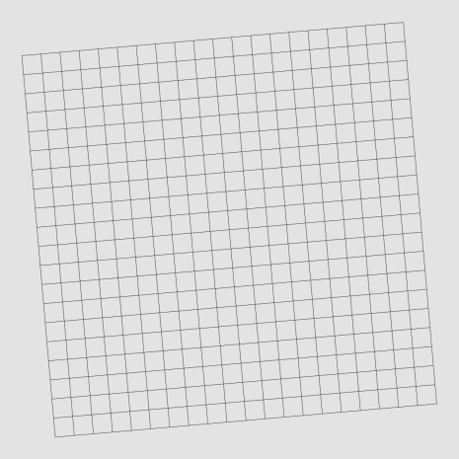 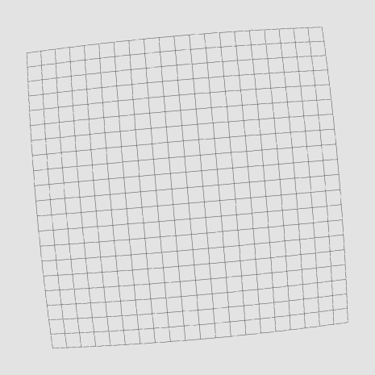

а) б) в)

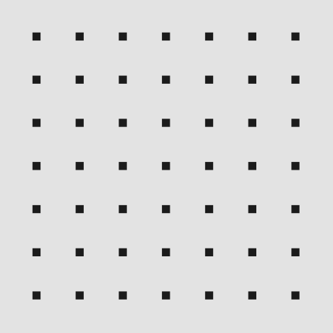 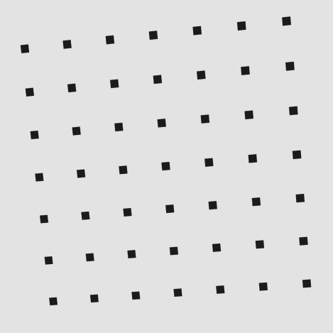 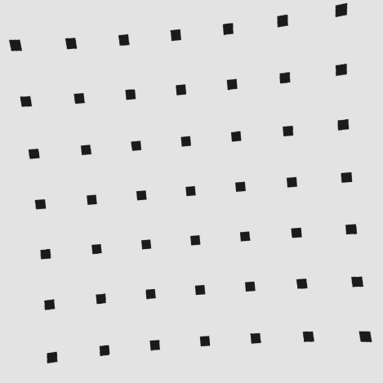

г) д) е)

Рис. Б.3. Відеозображення тестових ОВ, що використовуються в приладовій системі для алгоритмічної компенсації геометричних похибок:   
а) – відеозображення ОВ № 1; б) – поворот ОВ № 1 на кут 5° в площині   
відеозображення; в) – від’ємна дисторсія 3% відеозображення (б);   
г) – відеозображення ОВ № 2; д) – поворот ОВ № 2 на кути 5°   
відносно трьох осей просторової системи координат; е) – додатня   
дисторсія 3% відеозображення (д)